**З М І С Т**

1. Вступ. ..................................................................................... 1.
2. Шкільні фактори ризику. ...................................................... 5.
3. Гігієнічні вимоги до уроку. ...................................................
4. Взаємозв'язок пізнавальної та рухової діяльності у процесі навчання. .................................................................................
5. Фізхвилинки для рук. .............................................................
6. Комплекс вправ для поліпшення зору. ................................
7. Релаксаційні комплекси. ........................................................
8. Основні форми залучення батьків до роботи з формування здорового способу життя дітей. ...........................................
9. Щоденник зміцнення здоров'я. ..........................................
10. Вчить народний досвід. ........................................................

2.

**Вчить народний досвід**

* Коли є здоров'я – не бережемо, а змарнуємо ийого – плачемо.
* Здоров'я за гроші не купиш.
* Цінуй здоров'я, поки не помер.
* Найбільший скарб - здоров'я.
* Розум та здоров'я цінніші за все.
* Радій життю – будеш здоровим.
* Хвороб багато, а здоров'я лише одне.
* Здорове тіло душу підбадьорює.
* Гарне здоров'я цінніше за скарб.

23.

**Щоденник обміну рухової активності протягом життя**

|  |  |  |  |  |  |  |  |  |
| --- | --- | --- | --- | --- | --- | --- | --- | --- |
| **№**  **з/п** | **Рухова активність** | дата  год | дата  год | дата  год | дата  год | дата  год | дата  год | **Підсумок** |
| 1 | Проведення фізкультурних пауз і хвилинок |  |  |  |  |  |  |  |
| 2 | Заняття на уроках фізичної культури |  |  |  |  |  |  |  |
| 3 | «Години рухової активності» в ГПД |  |  |  |  |  |  |  |
| 4 | Заняття у секціях і гуртках спортив-ної спрямованості |  |  |  |  |  |  |  |
| 5 | Виконання самостійних завдань |  |  |  |  |  |  |  |
| 6 | Проведення активного відпочинку з використанням засобів фізичного виховання |  |  |  |  |  |  |  |
| 7 | Участь у фізкултурно-масових заходах |  |  |  |  |  |  |  |
| 8 | Участь у спортив-них змаганнях |  |  |  |  |  |  |  |
| 9 | ВСЬОГО |  |  |  |  |  |  |  |

**Показники норми обсягу тижневої рухової активності**

|  |  |  |  |  |
| --- | --- | --- | --- | --- |
| **№** | **Стать** | **Г о д и н и** | | |
| **6 – 7 років** | **8 – 9 років** | **10 – 11 років** |
| 1 | Дівчата | 7 – 10 | 7 – 10 | 7 – 10 |
| 2 | Хлопці | 8 – 12 | 8 – 12 | 8 – 12 |

Наприкінці тижня учень підраховує години, витрачені на рухову діяльність, і класний керівник заносить ці дані в протокол?

22.

***Людина може і повинна бути творцем свого здоров'я.***

У Концепції освіти 11-річної школи, Державній програмі « Освіта » ( Україна ХХІ століття ), у статтях законів України « Про освіту » чітко зазначено, що « важливим складником шкільного навчання та виховання є формування здорового способу життя, підвищення соціальної активності і зміцнення здоров'я школярів ».

Найвища цінність суспільства – людина. Проте з кожним роком збільшується кількість чинників, які негативно впливають на її життя та здоров'я.

На жаль, сьогодні культ здоров'я ще не набрав сили. Учні недостатньо володіють знаннями з формування власного здоров'я, мотивація на здоровий спосіб життя теж сформована неповною мірою.

За даними Інституту гігієни та медичної екології ім. О.М.Марзєєва, на сьогоднішній день 90% учнівської молоді мають відхилення у здоров'ї та більше 50% - незадовільну фізичну підготовку. Здоров'я закладається ще до народження, у ранньому дитинстві та дошкільному віці, а формується та стабілізується у період навчання у школі. За час шкільного навчання кількість різних захворювань у дітей зростає в 1,5 – 2 рази. Покликання школи – навчити людину бути здоровою, а не тільки зміцнювати та зберігати здоров'я.

Отож оздоровленням дітей передусім має займатися освіта. У школі слід навчати дітей піклуватися про своє здоров’я ще з першого класу. Оскільки система освіти має щоденний доступ до дитини, велика роль у підтриманні здоров'я дитини належить учителю.

3.

**З Д О Р О В ' Я**

|  |  |  |  |
| --- | --- | --- | --- |
| Джерело радості |  |  | Енергообмін |
|  |  |  |  |
| Щасливе повноцінне  життя |  |  | Сукупність фізичних і духовних якостей  людини |
|  |  |  |  |
| Відсутність хвороб |  |  | Джерело повноцінного життя |
|  |  |  |  |
| Психологічне благополуччя |  |  | Основа благополуччя |
|  |  |  |  |
| Фізична досконалість |  |  | Успішність |
|  |  |  |  |
| Соціальна гармонія |  |  | Рухова активність |
|  |  |  |  |
| Духовна насолода |  |  | Творчий зліт |
|  |  |  |  |
| Найбільше людське  надбання |  |  | Уміння протистояти негараздам |
|  |  |  |  |
| Доброзичливе ставлення до людей |  |  | Віра в свої сили |
|  |  |  |  |
| Добре самопочуття |  |  | Добробут |

4.

Досвід шкіл, де проводять подібну роботу, доводить ефективність такої взаємодії. У дітей, батьки яких беруть активну участь у спільній роботі, успішно відбувається процес формування здорового способу життя, з'являється відповідальне ставлення до свого здоров'я і здоров'я своєї родини.

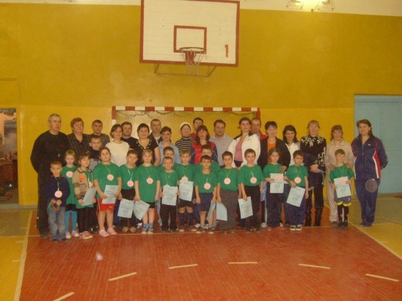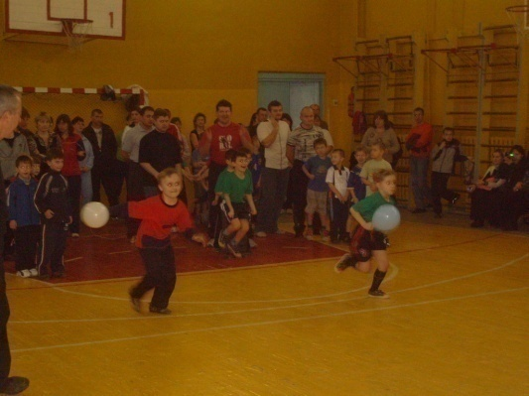

***Традиційні шкільні змагання***

***« Мама, тато, я – спортивна сім'я »***

**Щоденник зміцнення здоров'я**

В оцінці норм рівня росту і розвитку дитини, а також для впровадження засобів фізичного виховання у спосіб життя молодших школярів ефективною може бути проста, але інформативна система як первинного, так і поточного контролю, яка характеризувала б рівень і динаміку фізичного розвитку, рухових можливостей учнів молодших класів.

Робота із « Щоденником зміцнення здоров'я » допомагає школярам стати спостережливими, уважнішими до свого режиму дня, більше працювати над руховою активністю, зростанню рухової підготовленості, зменшенню пропусків через хворобу, поліпшенню успішності школярів, дисциплінує.

21.

**Основні форми залучення батьків до роботи**

**з формування здорового способу життя дітей.**

Активними учасниками навчально – виховного процесу є батьки. Багато уваги приділяється оздоровчій роботі з батьками. Оскільки на здоров'я дитини важливий вплив мають насамперед умови та спосіб життя її родини.

**Форми роботи з батьками**

* Інформаційні стенди ;
* Цикл лекцій з метою оволодіння батьками культурою здорового способу життя ;
* Лекції і бесіди психолога, медиків та інших фахівців про фізичне і психологічне здоров'я, раціональне харчування, загартування організму, про шкідливі звички тощо ;
* Тематичні збори, конференції ;
* Батьківський всеобуч ;
* Групові та індивідуальні консультації щодо проблеми сімейних стосунків ;
* Індивідуальні педагогічні доручення батькам з метою підготовки і проведення виховних заходів і залучення батьків до педагогічної самоосвіти з обговоренням конкретних ідей, групових дискусій, обміну думками і досвідом сімейного виховання ;
* Спортивні свята ; екскурсії ; походи ;
* Сімейні вечори ;
* Розробка разом з батьками та за допомогою лікарів, психолога та вчителя фізичної культури індивідуальних або сімейних оздоровчих програм.

20.

**Шкільні фактори ризику**

* Низький рівень пізнавальної активності.
* Низький рівень мотивації навчальної діяльності.
* Нестійкість емоційної сфери.
* Високий рівень тривожності.
* Стресова педагогічна тактика.
* Інтенсифікація навчального процесу.
* Невідповідність методик і технологій навчання віковим та функціональним можливостям школярів.
* Передчасний початок дошкільного систематичного навчання.
* Невиконання елементарних фізіологічних та гігієнічних вимог до організації навчального процесу.
* Функціональна неграмотність педагога у питаннях охорони та зміцнення здоров'я.
* Масова безграмотність батьків у питаннях збереження здоров'я.
* Часткове руйнування служб шкільного лікарського контролю.
* Недоліки в існуючій системі фізичного виховання.
* Відсутність системи роботи з формування цінності здоров'я і здорового способу життя.
* Недостатня готовність педагогів до роботи в режимі врахування індивідуальних можливостей учнів.
* Слабка матеріально-технічна база шкіл, що призводить до недотримання санітарно-гігієнічних норм організації навчально-виховного процесу.

5.

Урок є найважливішою частиною загальної оцінки роботи школи у сфері впливу його на здоров'я учнів.

**Гігієнічні вимоги до уроку**

* Температурний режим
* Провітрювання
* Освітлення
* Попередження втоми і перевтоми
* Чергування видів діяльності ( зміна слухання, виконання обчислювальних, графічних і практичних робіт )
* Своєчасне та якісне проведення фізкультхвилинок
* Дотримання правильної робочої пози учнів
* Відповідність класних меблів зросту школярів.

**Модель здоров'язбережного уроку**

|  |  |  |  |  |
| --- | --- | --- | --- | --- |
|  |  | **Безпека**  **життєдіяльності** |  |  |
| **Вологе прибирання та провітрювання класних кімнат** |  |  |  | **Відповідність шкільних меблів віковим особливостям учнів** |
| **У Р О К** |
|  |  |  |  |
| **Температурний режим** | |  |  | **Релаксаційна пауза** |
|  |  |  |  |
| **Освітлення** |  |  |  | **Фізкультхвилинки, фізкультпаузи** | |
|  |  |  |  |  |
|  | **Психологічний клімат** | | |  |

6.

Точковий масаж можна застосовувати при таких станах :

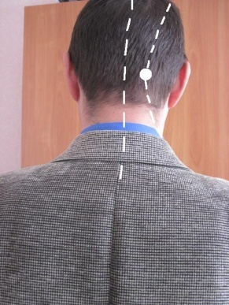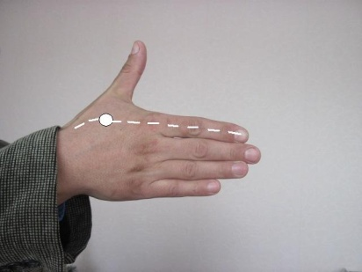 **Головний та зубний біль**

**Гострі респіраторні захворювання, ангіна, нежить, грип**

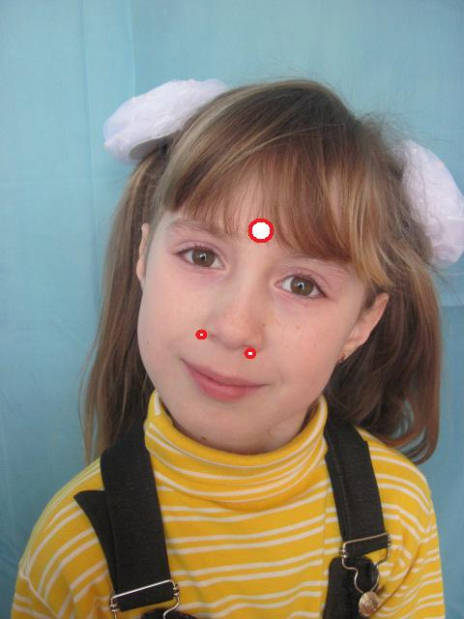

Рефлексогенні зони знаходяться на середній лінії обличчя між внутрішніми кінцями брів та під крилами носу.

Також можна робити масаж рефлексогенних зон, які знаходяться на руках.

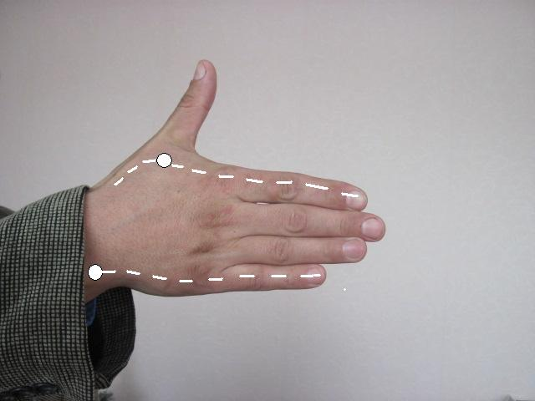

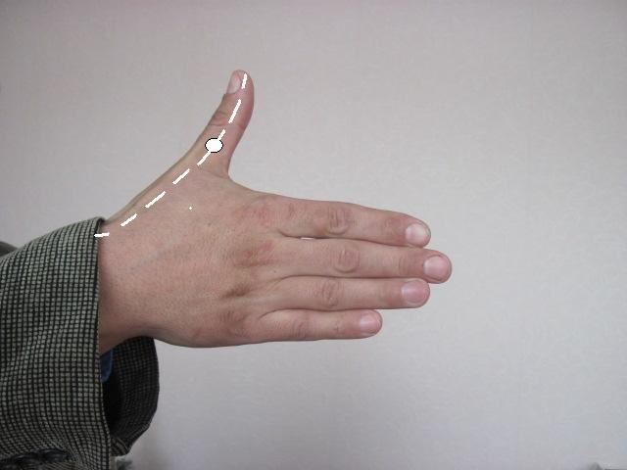

19.

**Сильний головний біль у скронях**

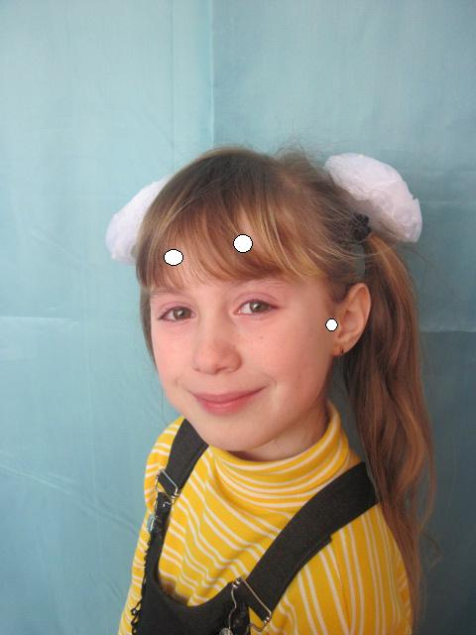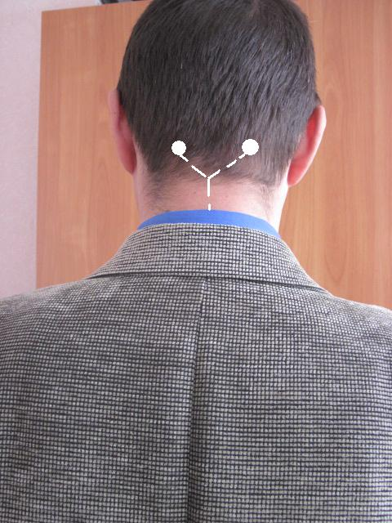

**Біль в області вуха**

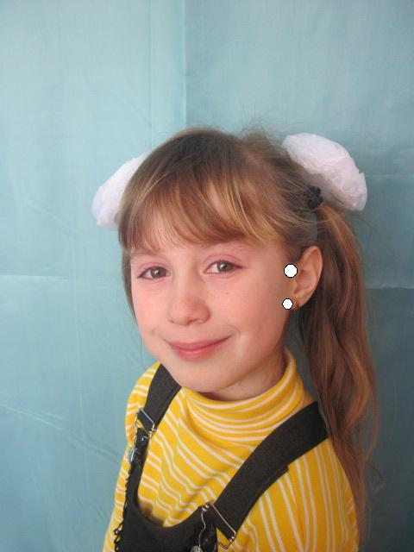

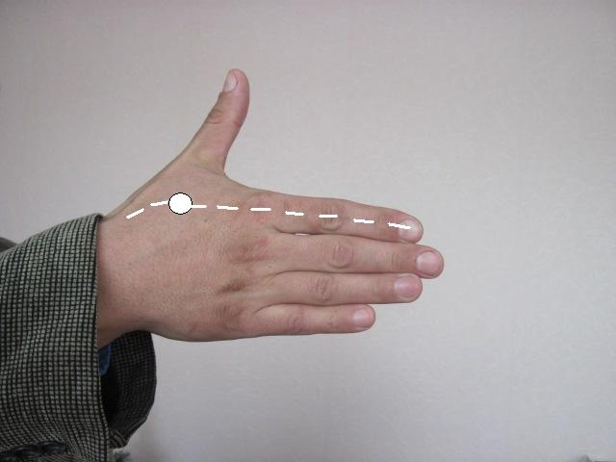

Точковий масаж не може виліковувати хвороби, він лише полегшує стан хворого та надає сили людині, стимулює організм до роботи у звичному режимі, тому з точки зору профілактики є незамінним помічником у нашому побуті.

18.

**Взаємозв'язок пізнавальної та рухової діяльності у процесі навчання**

Основою уроків початкової школи стала методика навчання у русі ( автор О.Д.Дубогай ), яка забезпечує інтеграцію пізнавальної і рухової діяльності.

Оптимізація рухової активності під час загальноосвітніх уроків, яка організована відповідно до дидактичного матеріалу, є запорукою нормального розумового та фізичного розвитку. В основі методики такої системи – рухове відтворення навчального матеріалу.

**НАВЧАННЯ В РУСІ НА УРОКАХ**

**На уроці математики**

***Гра « Передай м'яч »***

Учень, тримаючи у руках м'яч, називає приклад ( 5 + 5, 6 + 6, 7 + 7, 8 + 8, 9 + 9, 18 – 9, 16 – 8, 14 – 7, 12 – 6, 10 – 5 ) і відповідає на нього. Прогинається назад, передає м'яч наступному гравцеві. Гра триває доти, доки м'яч не повернеться до першого учасника. Ттттттттттттттттттттттттттттттттттттттт ***Гра « Хто швидше »***

Учень розв'язує приклад біля дошки і виконує вправу « долоньки » ( напівоберт уліво і вправо до дошки, на якій прикріплено паперові контури долоньок ).

***Гра « Продовж твердження »***

Учитель читає твердження, а учень, якому він кидає м'ячик, повинен швидко його впіймати і продовжити твердження. Наприклад, «якщо в правій руці паличок більше на 3, ніж у лівій, то в лівій ... ( на три палички менше ніж у правій )». Ця гра корисна під час вивчення правил.

7.

**На уроці української мови**

***Гра « Яка частина мови ? »***

Учитель читає речення, учні повинні визначити частини мови і показати їх заздалегідь визначним рухом ( обертом голови, присіданням, оплеском у долоні ).

***Гра « Хто більше знає ?»***

До поданих загальних назв дібрати іменники – власні назви. Змагаються двоє учнів. Вони називають власну назву і роблять крок уперед. Перемагає той, хто перший буде біля зазначеного вчителем місця.

***Гра « Спіймай звук »***

Під час вивчення звука ( наприклад [ж] ) учні плескають у долоні, коли у слові звучить цей звук.

***Гра « Цікавий ланцюжок »***

Продовжити ланцюжок іменників – власних назв, щоб кожен кінцевий звук попереднього слова був першим звуком наступного слова. Наприклад, Київ – Василь - Львів...

Починає гру вчитель, кидаючи м'ячик і називаючи слово. Учні продовжують, передаючи м'ячик по класу.

8.

**Точковий масаж**

Давно відомо, що масаж активізує захисні сили організму, благотворно впливає на нервову систему, настрій, працездатність людини, знімає фізичну та розумову втому, нормалізує сон. Точковий масаж не виняток. Вплив на конкретні точки методом масажу, а саме натискання пальцем, допомагає навіть при лікуваннях різних соматичних захворювань.

Точковий масаж не має вікових обмежень, та при надавлюванні на рефлекторну зону слід ураховувати вікові особливості. Так, дітям забороняється робити масаж в області тім'ячка, особливо, якщо воно ще не закрилося. Треба також пам’ятати, що точковий масаж не роблять при високій температурі, загостренні захворювань внутрішніх органів, кровотечі. В інших випадках він стане у нагоді, його ефективність може виявитися більшою, ніж від прийому лікарських препаратів.

Точковий масаж слід проводити заспокійливим методом протягом 2 – 3 хвилин, натискаючи на кожну рефлексогенну зону пальцем не більш ніж 15 с, роблячи рухи по колу : 7 раз в одну сторону, 7 раз в іншу. Через 5 с перерви масаж повторюють, і так 3 – 4 рази. Під час самого масажу пальці тільки легко торкаються шкіри, сила натиску при цьому стає трошки більшою, пальці наче втискуються у тканини, але не доводячи їх до почервоніння. З профілактичною ціллю масаж слід робити 2 – 3 рази на день, а при захворюваннях – через кожну годину.

Діти сприймають точковий масаж як веселу гру, тому доцільно було б навчити їх деяким вправам, які б могли у разі виникнення проблемних ситуацій, стати їм у нагоді.

17.

**« Я – деревце »**

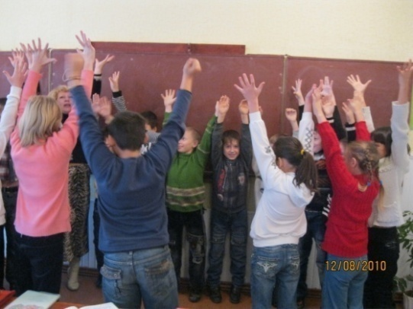

Я – деревце. Я росту у весняному лісі. Пригріває ласкаве сонечко і я тягну до нього свої гілочки. Вітер гойдає мої листочки й ніжно шепоче до мене : « Рости швидше, деревце !». Я піднімаюсь вгору, росту й дихаю повними грудьми глибоко, спокійно.

**« Я – пролісок »**

Я – маленький пролісок, що б'ється з під снігу. Я освітлений сонечком на лісовій галявині. Мені тепло й радісно. Я протягую свої листочки до сонця, розкриваю х і вдячно кланяюсь голівкою своєму доброму й теплому другові.

**« Я – на морі »**

Заплющте очі. Ви на морі. Сяє тепле сонечко. Віє легкий вітерець. Хвильки б'ють о берег і кличуть за собою. Море виблискує синім, діамантовим, смарагдовим сяйвом. Так і хочеться зробити глибокий вдих, розслабитися й пірнути в прохолодну воду.

16.

**ФІЗХВИЛИНКИ ДЛЯ РУК**

Для правильного розвитку мовлення дошкільників є всебічний розвиток дитини. Це – загально розвиваючі вправи для розвитку координації рухів та зміцнення м'язів, мімічні та артикуляційні вправи, вправи для розвитку уваги та пам'яті, ритмічні вправи, що узгоджують рухи з мовою, вправи для розвитку дрібної моторики пальців рук, тобто пальчикова гімнастика, що прямо пов'язана з розвитком мовлення.

Видатний дослідник дитячого мовлення М.М. Кольцова пише : « Рухи пальців рук історично, під час розвитку людини, виявилися тісно пов'язаними з мовною функцією. Першою формою спілкування людей були жести. Особливо значною тут є рол руки. Розвиток функцій руки і мови у людей ішли паралельно. Приблизно таким є хід розвитку мовлення дитини. Спочатку розвиваються дрібні рухи пальців рук, потім з'являється артикуляція складів ».

Розвивати загальну і дрібну моторику слід паралельно, пропонуючи дитині вправи, що відповідають її віку та можливостям. Таким чином поряд з відпочинком, який відбувається під час пальчикової гімнастики, розвиватимуться увага, пам'ять, мислення.

У перший раз треба показати вправи дитині і пояснити, як їх робити. В другий раз зробити вправи разом з дитиною, супроводжуючи свої дії віршами. А далі малюк зможе виконувати завдання самостійно, спочатку без слів, а потім, примовляючи при цьому пояснювальний віршований текст. Надалі можна запропонувати дітям спробувати самим вигадати вправи для пальчиків та скласти під ці вправи невеличкі віршики,скоромовки або лічилки.

9.

**ІГРИ ТА ВПРАВИ**

***( пальчикова гімнастика )***

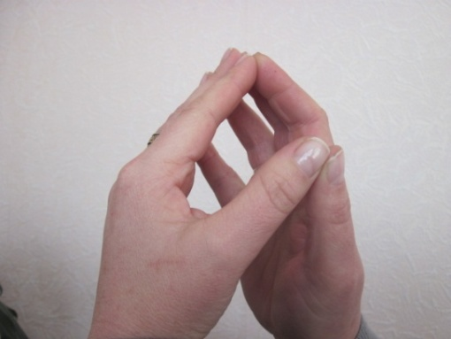

**Добрий день**

* Добрий день, добрий день, – Пальчики сказали, – Ми сьогодні всіх дітей Зранку привітали.

*( Пальці обох рук назустріч « кланяються », потім ритмічно на кожний склад з'єднуються з одноіменними пальцями рук. )*

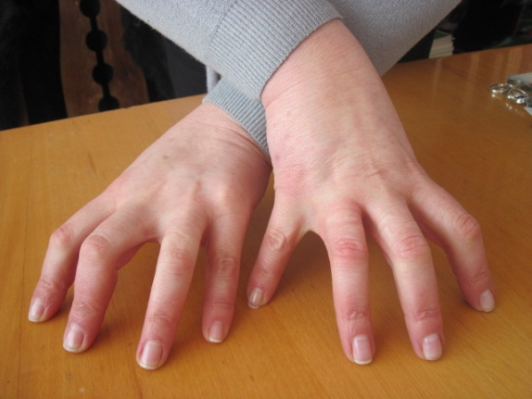

**Павук**

Біжить по павутинню Жвавенький павучок. Ось мушку він побачив – Потрапила в сачок !

*( Пальцями схрещених рук швидко « бігти » по столу, на останній рядок « схопити » мушку.)*

10.

**РЕЛАКСАЦІЙНИЙ КОМПЛЕКС**

**« Я – сонечко »**

Я – маленьке сонечко. Я прокидаюсь, розчісую свої промінчики, піднімаюсь над обрієм. Я – велика розжарена куля. Я дарую своє тепло лісам, лукам, рікам. Я лечу над землею й дихаю вільно, спокійно. Як же красиво навкруги !

**« Я – вітер »**

Я – вітер. Я легкий, ніжний, привітний. Я лагідно торкаюся квітів, я ховаюсь у гілках дерев, бавлюсь листочками. Я вдихаю свіже повітря рідних лісів. Я лечу над морем. Я здіймаю хвилі. Я сильний і дужий.

**« Я – хмарка »**

Я – хмарка. Велика, м'яка, пухнаста. Пливу по безкрайньому синьому небу. Ручки мої легкі й плавні. Я підвожу вгору очі, милуюся краєвидами, вдихаю всім тілом свіже повітря.

**« Я – листочок »**

Я – маленький листочок. Мені весело гойдає вітерець і хоче зірвати, кличе мене за собою. Ось я відриваюсь від гілочки, злітаю. Як добре над землею. Вдихаю на повні груди аромати квітів, лісів, річок. А як стомлюся, опущуся на землю щоб відпочити.

15.

**Комплекс вправ для поліпшення зору *( око – тренінг ; масаж очей )***

1. Горизонтальні рухи очей : направо – наліво.
2. Рух очними яблуками вертикально вгору - вниз.
3. Колові рухи очима : за годинниковою стрілкою і в протилежному напрямі.
4. Інтенсивні сплющування і розплющування очей у швидкому темпі.
5. Рух очей по діагоналі : скосити очі в лівий нижній кут, потім по прямій перевести погляд вгору. Аналогічно в протилежному напрямі.
6. Зведення очей до носа. Для цього до перенісся поставте палець і подивіться на нього – очі легко « з'єднаються ».
7. Часте моргання очима.
8. Обводимо очима сторони квадрата.
9. Уважно стежимо за пальцем.
10. Очима « намотуємо» канат на дерево, що лежить горизонтально і «розмотуємо». Кожну вправу потрібно повторювати не менше ніж 6 разів у кожному напрямі.
11. Переміщайте олівець від відстані витягнутої руки до кінчика носа і назад, стежачи за його рухом. *( Повторити 10 – 12 разів ).*
12. Заплющте очі, промасажуйте надбрівні дуги і нижні частини очних ямок коловими рухами – від носа до скронь.
13. Закрийте очі, розслабте брови. Покрутіть очима яблуками зліва направо і справа наліво. *( Повторити 10 разів ).*
14. Покладіть край пальців на скроні, злегка стиснувши їх, 10 разів. Швидко і легко моргніть. Заплющить очі і відпочиньте, зробивши 2 – 3 глибоких вдихи. *( Повторити 3 рази )*.
15. Хороший вплив на циркуляцію крові і на нерви має прогладжування заплющених очей, вібрація, натискання, масаж долонею і легка розминка.

14.

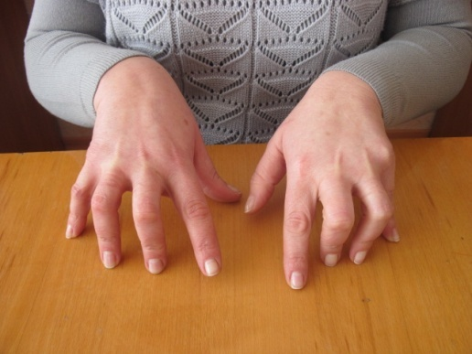**Змагання**

Позмагатись пальці хочуть : Хто скоріш перебіжить. Другий – третій, Другий – третій, А великий ще лежить.

*( Перебираючи чотирма пальцями по столу, просуватися вперед.)*

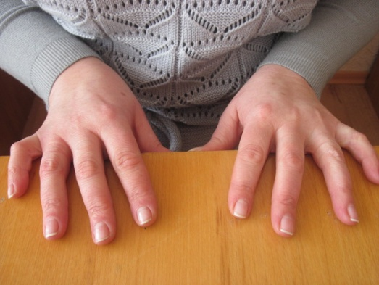**Барабан**

Барабаню, барабаню, Барабаню цілий день. Барабанщик я завзятий, Знаю безліч я пісень.

*( Напруженими пальцями обох рук барабанити по столу.)*

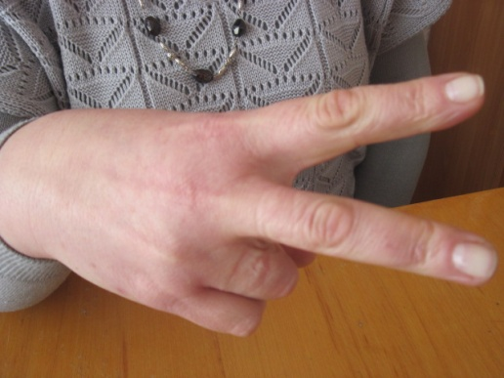

**Ножиці**

Раз – два, раз – два, Ножицями ріжу, Білі смужечки паперу Швидко я наріжу.

*( Другим і третім пальцями обох рук робити рухи, немов різати ножицями. )* 11.

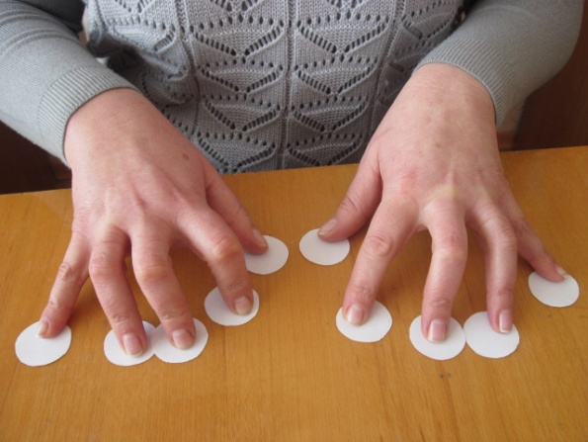**Кружечки**

Я крокую по кружечках – Раз, два, три, чотири, п'ять. На кружечки наступаю, Потім буду їх збирать.

*( Кінчиками пальців обох рук по черзі натискати на п'ять паперових кружків, що розкладені на столі. )*

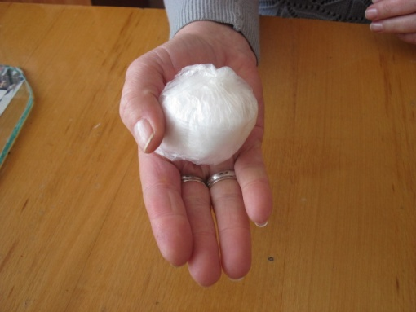**М'ячик**

М'ячик ручкою стискаю, Відпускаю, натискаю. Буде сильною рука, Ніби швидкая ріка.

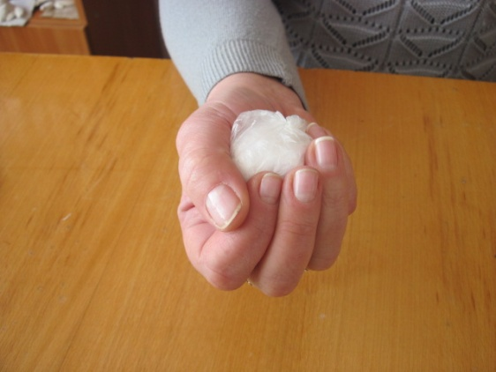

*( Тенісний м'ячик лежить на долоні. Рухи за текстом.)*

12.

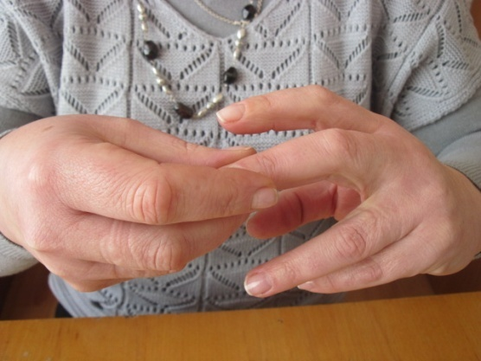**Кульбабка**

Марічка на лужку співала, А там кульбабка розцвітала, – Багато в лузі цих квіток, Із них сплела собі вінок.

*( Розкрити пальці вгору, потім другим пальцем однієї руки обкручувати кінчик кожного пальця другої руки.)*

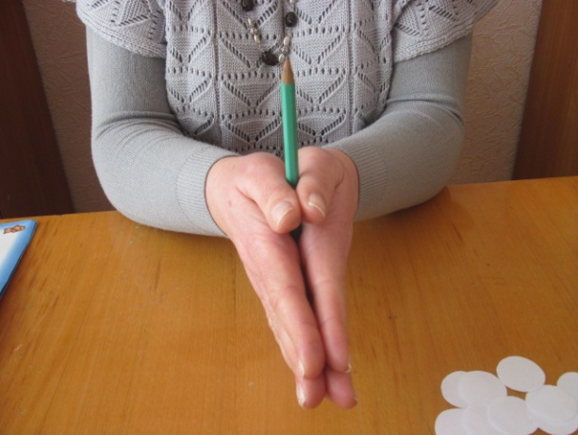**Олівець**

З олівцем я гарно граю, Проміж пальчиків тримаю, Перекочую, качаю, І на місце повертаю.

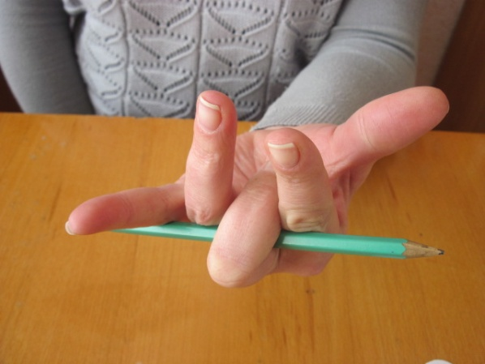

*( Тримати олівець кожним пальцем обох рук, перекочувати між долонями, качати по столу.)*

13.

Підготовлено :

Беспалько Л.І., заступник директора з НВР загальноосвітньої школи І – ІІІ ступенів № 7

У посібнику висвітлено окремі аспекти діяльності вчителів початкових класів, спрямовані на розв'язання актуальної проблеми сьогодення – формування всебічно здорової учнівської особистості.

У посібнику дібрано оригінальну систему вправ для впровадження в практику вчителями початкових класів. Практичні розробки спрямовані на збереження й зміцнення фізичного, духовного здоров'я учнів.

Все це допоможе педагогам спонукати учнів до здорового способу життя.

Адресований учителям початкової школи.

Відділ освіти Бердянського міськвиконкому загальноосвітня школа І – ІІІ ступенів № 7

**М І Н І – П О С І Б Н И К**

***Крок за кроком до здоров'я***

( Формування здоров'язберігаючої компетентності учнів початкової школи )

2016 рік